מבקר המדינה | דוח שנתי 71ב | התשפ"א-2021
מערך בריאות הנפש בצה"ל

ביקורת מעקב
צבא ההגנה לישראל

מערך בריאות הנפש בצה"ל - ביקורת מעקב

מחלקת בריאות הנפש (ברה"ן), הכפופה למפקדת קצין הרפואה הראשי (מקרפ"ר), משמשת סמכות מקצועית וטיפולית ראשית בתחום ברה"ן בצה"ל. ייעודה על פי פקודת הארגון שלה הוא, בין היתר, מתן טיפול רפואי-נפשי לחיילים, חיזוק חוסנם הנפשי וקידום בריאות הנפש בצה"ל.

260 |  | 24% |  | 3% |  | 6.8%
אנשי מקצוע במחלקת ברה"ן: 90% קציני בריאות הנפש (קב"נים) ו-10% רופאים פסיכיאטרים |  | מהחיילים בשירות חובה נפגשים עם קב"נים ופסיכיאטרים (כולל מפגש חד-פעמי); התקיימו 140,000 - 148,000 מפגשים כאלה בכל שנה בשנים 2017 - 2019 |  | מהחיילים בשירות חובה הם בעלי סעיף ליקוי נפשי בפרופיל הרפואי שלהם |  | מכלל החיילים שהשתחררו משירות חובה מצה"ל קיבלו פטור על רקע נפשי (פרופיל 21). בקרב אוכלוסיית החיילים הבודדים שיעור מקבלי הפטור על רקע נפשי הוא 7.7% ובקרב חיילים שהם עולים חדשים השיעור הוא 6.9%
26% |  | 14% |  | 24% |  | 2,000
מהחיילים ממתינים שלושה שבועות ומעלה למפגש עם פסיכיאטר, ו-8% מהחיילים ממתינים שלושה שבועות ומעלה למפגש עם קב"ן |  | שיעור ההפניות שניתנו לחיילים לצורך בדיקה פסיכיאטרית שלא מומשו |  | העלייה בשיעור קבלת פטור משירות צבאי על רקע נפשי בקרב המיועדים לשירות ביטחון (מלש"בים) בחינוך הממלכתי - ילידי 2001 לעומת 1999 |  | צפי להפחתה בכמות החיילים בעשור הקרוב על רקע העלייה בשיעור הפטור הנפשי למלש"בים

פעולות הביקורת
במאי 2017 פרסם מבקר המדינה דוח בנושא "מערך בריאות הנפש בצה"ל" (הביקורת הקודמת). בחודשים נובמבר 2019 עד מאי 2020 ערך משרד מבקר המדינה ביקורת מעקב על אופן תיקון הליקויים שעלו בביקורת הקודמת. הביקורת נערכה בצה"ל: באגף כוח אדם (אכ"א) ובמחלקת ברה"ן.

תמונת המצב העולה מן הביקורת

מידת תיקון הליקויים שצוינו בביקורת הקודמת
- אמת מידה לזמן ההמתנה למפגש עם קב"ן: בביקורת הקודמת עלה כי אין במחלקת ברה"ן הוראה המסדירה את זמן ההמתנה המרבי של חייל למפגש עם קב"ן. בביקורת הנוכחית נמצא כי הליקוי תוקן במידה מועטה: מקרפ"ר עדכנה את הוראת קרפ"ר בנושא, עם זאת ההוראה טרם פורסמה. עוד נמצא כי מחלקת ברה"ן לא ערכה עבודת מטה כדי לבחון את זמן ההמתנה המרבי למפגש עם קב"ן תוך התחשבות במזעור הנזקים הנפשיים והאישיים שעלולים להיגרם בזמן זה.
- קיום מפגש ביקורת ברה"ן יזומה: בביקורת הקודמת עלה כי לכ-11% מהחיילים לא נערכו מפגשי ביקורת ברה"ן יזומה (מפגש שיוזם קב"ן או פסיכיאטר עם חייל מטופל כחלק מסדרת מפגשים המיועדת לבקרה על מצבו הנפשי). בביקורת הנוכחית נמצא כי הליקוי תוקן במידה מועטה: בשנים 2017 עד 2019 לא נערך מפגש ביקורת ברה"ן יזומה ראשון לכ-22% מהחיילים בטווח של 90 יום מהמועד שלגביהם היא נקבעה כנחוצה; יצוין כי מתגובת צה"ל לממצאי הביקורת עולה כי עד שחרורם לא מתבצע מפגש ביקורת ברה"ן יזומה ל-1% מהחיילים בלבד.
- תרופות שנרשמו בידי פסיכיאטרים: בביקורת הקודמת עלה כי כ-47% בלבד מהמרשמים של תרופות לטיפול נפשי נופקו לחיילים. בביקורת הנוכחית נמצא כי הליקוי תוקן במידה מועטה: כ-58% מהמרשמים של תרופות אלה נופקו.

ממצאים נוספים שעלו בביקורת הנוכחית
- אמת מידה לזמן ההמתנה למפגש עם פסיכיאטר: מקרפ"ר לא קבעה אמת מידה למשך זמן ההמתנה למפגש עם פסיכיאטר.
- מימוש הפניה לפסיכיאטר: כ-24% מההפניות שנתנו רופאים צבאיים לבדיקת פסיכיאטר וכ-13% מההפניות שנתנו קב"נים לבדיקת פסיכיאטר בחודשים ינואר 2017 עד יולי 2019 לא מומשו. הגורמים במחלקת ברה"ן לא בדקו את הסיבות לאי-מימוש הפניות אלה, וממילא הם לא מטפלים בגורמים לתופעה זו.
- מעקב אחר נטילת תרופות: אין מעקב ממוחשב אחר דיווחי חיילים לגבי נטילת התרופות הניתנות להם. בקשת מחלקת ברה"ן למחלקת מערכות מידע בזרוע היבשה להוסיף במערכת שדה להזנה בדבר נטילת טיפול תרופתי לא בוצעה ואינה מתועדפת.
תחום הכושר הנפשי: מחלקת ברה"ן הקימה לפני כשנתיים תחום "שדה וכושר נפשי" הפועל לחיזוק הכושר הנפשי ולמניעת תחלואה נפשית בקרב כלל חיילי צה"ל.
המלצות הקב"נים למפקדים על פקודיהם: בביקורת הקודמת עלה כי יותר ממחצית מההמלצות שנתנו הקב"נים למפקדים כללו המלצה ל"ליווי תומך לחייל על ידי המפקד", זאת בלי שנקבעה המתכונת למימושה וללא כל הנחיה והכשרה מעשית למפקדים כיצד לנהוג לפיה. בביקורת הנוכחית נמצא כי הליקוי תוקן: מחלקת ברה"ן הסירה את ההמלצה האמורה מהמערכת הממוחשבת כדי לאפשר מתן המלצות ממוקדות.

עיקרי המלצות הביקורת
ראוי שמחלקת ברה"ן תבחן את אמת המידה לזמן ההמתנה למפגש עם קב"ן באמצעות עבודת מטה שתכלול התחשבות בנזקים הנפשיים שעלולים להיגרם לחיילים עקב זמן המתנה ממושך. כמו כן ראוי שגורמי מקרפ"ר בשיתוף מחלקת ברה"ן יקבעו אמת מידה לזמן ההמתנה למפגש עם פסיכיאטר.
מומלץ כי מחלקת ברה"ן תבחן את האפשרות שקב"ן יידע את מפקדו של חייל אם זה לא התייצב למפגש מתוכנן עמו בכפוף להגנת הפרטיות. זאת לצורך הגברת המודעות והמעקב של מפקדים על חיילים אשר הופנו לטיפול נפשי ולא התייצבו לטיפול.
מומלץ כי מחלקת ברה"ן תבחן ותנתח את הסיבות לאי-מימוש הפניות לפסיכיאטר שניתנו לחיילים, ותנקוט צעדים כדי לוודא שחייל שקיבל הפניה אכן יפגוש פסיכיאטר. כמו כן מומלץ לבחון למסד תהליך ממוחשב של מעקב אחר הפניות שלא מומשו כדי למזער את התופעה.
מומלץ שמחלקת ברה"ן תתחקר את הסיבות לשיעור הגבוה של אי-קיום מפגשי ביקורת ברה"ן יזומה ותבצע בקרה שוטפת על קיום מפגשי ביקורת ברה"ן יזומה. כמו כן מומלץ לבחון את הסיבות לאי-מימוש 42% ממרשמי התרופות ולבחון קביעת מנגנוני מעקב ובקרה ממוחשבים על נטילת התרופות על ידי החיילים.
ראוי שאכ"א ומחלקת ברה"ן יבצעו בקרה על מימוש כלל הצעדים שהוחלט לנקוט כדי לצמצם את היקף המלש"בים המקבלים פטור משירות על רקע נפשי, זאת נוכח הצפי להפחתה של כ-2,000 חיילים בעשור הקרוב על רקע העלייה בשיעור הפטור הנפשי למלש"בים.
שיעור הפטור הנפשי למלש"בים בגיל 17 וארבעה חודשים

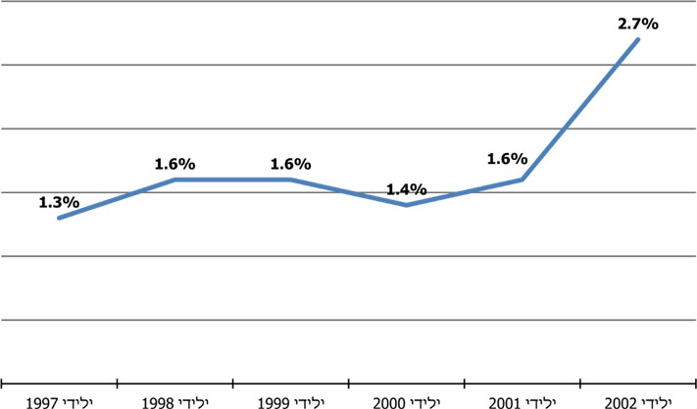
נתוני אכ"א, בעיבוד משרד מבקר המדינה.

סיכום
שירותי בריאות הנפש שצה"ל מעניק לחיילים הם נדבך בסיסי וחשוב בכלל שירותי הרפואה בצה"ל. לאיכותם ולזמינותם משמעות ערכית ממדרגה ראשונה כיוון שהם נועדו להבטיח את בריאותם הנפשית ואת חוסנם הנפשי של חיילי צה"ל. לכן על צה"ל להתמקד בתחומים הטעונים שיפור כפי שעלו בדוח זה, וכן לתת תשומת לב מיוחדת לתופעה של עלייה בשיעורי הפטור משירות צבאי על רקע נפשי של המיועדים לשירות ביטחון, תופעה בעלת השפעות לאומיות ואסטרטגיות משום השפעתה על בניין הכוח של צה"ל.
מערך בריאות הנפש בצה"ל – עיקרי ממצאי ביקורת המעקב
פרק הביקורת | הליקוי בביקורת הקודמת | מידת תיקון הליקוי כפי שעלה בביקורת המעקב
 |  | לא תוקן | תוקן במידה מועטה | תוקן במידה רבה | תוקן באופן מלא
אמת מידה לזמן ההמתנה למפגש עם קב"ן | אין במחלקת ברה"ן הוראה המסדירה את הזמן המרבי של תקופת ההמתנה למפגש של חיילים עם קב"ן
קיום מפגש ביקורת ברה"ן יזומה | ל-11% מהחיילים לא נערכו מפגשי ביקורת ברה"ן יזומה
תרופות שנרשמו בידי פסיכיאטרים | 47% מהמרשמים של תרופות לטיפול נפשי נופקו לחיילים
המלצות הקב"נים למפקדים על פקודיהם | יותר ממחצית מההמלצות שנתנו הקב"נים למפקדים כללו המלצה כללית ל"ליווי תומך לחייל על ידי המפקד"

מבוא
בחוק ביטוח בריאות ממלכתי, התשנ"ד-1994, נקבע כי חייל יהיה זכאי לשירותי בריאות מחיל הרפואה של צבא ההגנה לישראל או ממי שפועל מטעמו. בחיל הרפואה פועלת מפקדת קצין הרפואה הראשי (להלן - מקרפ"ר), הכפופה לאגף הטכנולוגיה והלוגיסטיקה שבמטכ"ל. בראש מקרפ"ר עומד קצין הרפואה הראשי בדרגת תא"ל - הסמכות המקצועית העליונה בצה"ל בענייני רפואה. מחלקת בריאות הנפש (להלן - ברה"ן), הכפופה למקרפ"ר, משמשת סמכות מקצועית וטיפולית ראשית בתחום ברה"ן בצה"ל. בראש מחלקת ברה"ן עומד קצין בדרגת אל"ם.
הייעוד של מחלקת ברה"ן, כמו גם תפקידיה, הוסדרו בפקודת ארגון מחלקת ברה"ן. ייעודה על פי פקודת הארגון האמורה הוא, בין היתר, מתן טיפול רפואי-נפשי לחיילי צה"ל, חיזוק חוסנם הנפשי וקידום בריאות הנפש בצה"ל. תפקידיה של מחלקת ברה"ן הם, בין היתר, לשמש סמכות מקצועית ראשית בתחום ברה"ן בצה"ל; לקדם בריאות נפשית בצה"ל; לשפר חוסן נפשי ולמנוע תחלואה נפשית בקרב חיילי צה"ל; לפתח שיטות להתערבות מקצועית; ליזום תוכניות מניעה לבעיות נפשיות ולבעיות התנהגותיות חריגות בתפקוד הפרט בצה"ל; ולשאת באחריות המלאה לטיפול הנפשי במשרתים בצה"ל.
במועד הביקורת הנוכחית מנתה מחלקת ברה"ן 260 אנשי מקצוע ובכלל זה עובדים סוציאליים, פסיכולוגים קליניים ורופאים פסיכיאטרים, שהוכשרו לתפקידם הצבאי. המונח "קב"ן" מתייחס בצה"ל לעובדים סוציאליים ופסיכולוגים. במסגרת תפקידם הקב"נים פרוסים באוגדות ובחטיבות, ביחידות ההכשרה וההדרכה ובלשכות הגיוס, והפסיכיאטרים פרוסים במטה וכן במפקדות של הפיקודים המרחביים. להלן בתרשים 1 התפלגות ההתמחויות של אנשי המקצוע במחלקת ברה"ן:
תרשים 1: התפלגות התמחויות אנשי המקצוע במחלקת ברה"ן
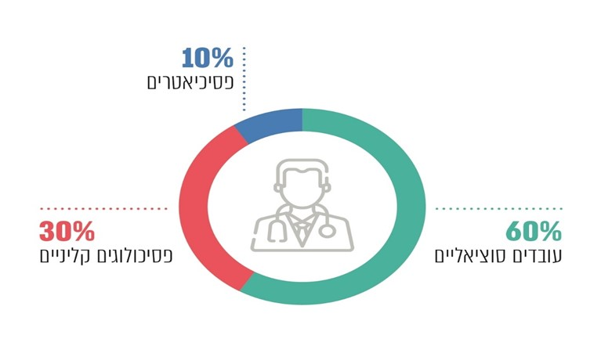
על פי נתוני מקרפ"ר.
במועד הביקורת הנוכחית כ-3% מהחיילים בשירות חובה הם בעלי פרופיל רפואי עם סעיף ליקוי נפשי. כ-24% מכלל חיילי החובה נפגשים עם קב"נים ופסיכיאטרים (נתון זה כולל גם מפגש חד-פעמי). להלן בתרשים 2 נתונים בנוגע למספר המפגשים בשנים 2017 עד 2019:
תרשים 2: מספר מפגשי חיילים עם קב"נים ופסיכיאטרים בשנים 2017 - 2019
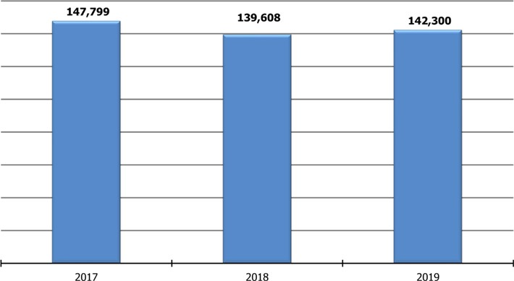
על פי נתוני מקרפ"ר.
בשנים 2017 עד 2019 כ-6.8% מכלל החיילים שהשתחררו משירות חובה מצה"ל לרבות סיום שירות קיבלו פטור על רקע נפשי (פרופיל 21). להלן בתרשים 3 שיעור החיילים שקיבלו פטור כאמור בשלוש קבוצות אוכלוסייה מתוך סך החיילים שהשתחררו משירות חובה מצה"ל באותן הקבוצות:
תרשים 3: שיעור החיילים שנקבע להם פרופיל 21 נפשי בשלוש קבוצות אוכלוסייה מתוך סך החיילים שהשתחררו באותן הקבוצות
בשנים 2017 - 2019
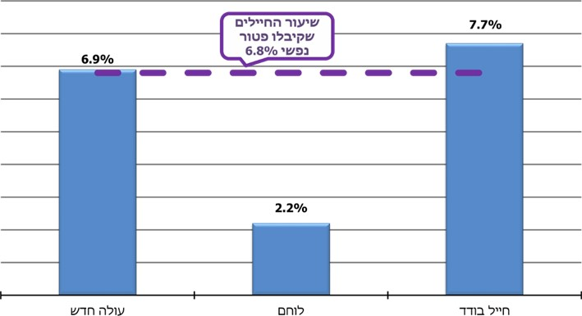
על פי נתוני אכ"א, בעיבוד משרד מבקר המדינה. יצוין כי חייל המשתייך ליותר מקבוצה אחת מופיע גם בקבוצה נוספת.
על פי תרשים 3 שיעור החיילים המשתייכים לאוכלוסיית החיילים הבודדים ולאוכלוסיית העולים החדשים ששוחררו משירות חובה בצה"ל בין השנים 2017 עד 2019 עקב פטור נפשי גבוה משיעור כלל המשתחררים עקב פטור זה.
בדוח מבקר המדינה שעסק בפעולות הממשלה ליישום התוכנית הלאומית למניעת אובדנות הוצג כי משנת 2005 ועד שנת 2018 חלה מגמת ירידה בשיעור של כ-75% במספר החיילים המתאבדים.
להלן בתרשים 4 מספר המתאבדים בצה"ל בשנים 2009 עד 2019:
תרשים 4: מספר המתאבדים בצה"ל משנת 2009 עד 2019
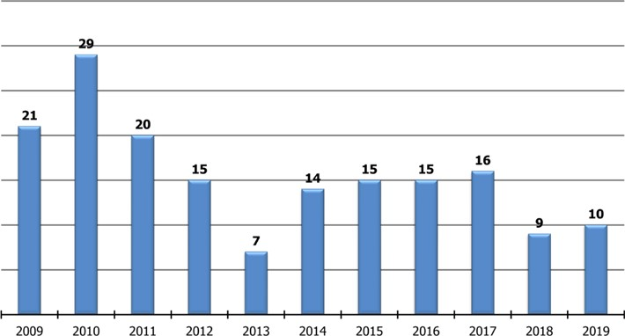
על פי נתוני אכ"א (מעודכנים לפברואר 2020).

פעולות הביקורת
במאי 2017 פרסם מבקר המדינה דוח בנושא "מערך בריאות הנפש בצה"ל" (להלן - הביקורת הקודמת), שעסק, בין היתר, במשך ההמתנה למפגש עם קב"ן, במימוש ההפניה לחוות דעת פסיכיאטרית, בקיום מפגש ביקורת ברה"ן יזומה, בבקרה של גורמי ברה"ן על קיום הנחיותיהם למפקדים ובמתן שחרור משירות בצה"ל על רקע נפשי למיועדים לשירות בצה"ל (להלן - מלש"בים) מהאוכלוסייה החרדית. בחודשים נובמבר 2019 עד מאי 2020 ערך משרד מבקר המדינה ביקורת מעקב על אופן תיקון הליקויים שעלו בביקורת הקודמת (להלן - הביקורת הנוכחית). בביקורת זו נבדקו, בין היתר, הנושאים האלה: זמני ההמתנה למפגש עם קב"ן ועם פסיכיאטר, מימוש ההפניות לחוות דעת פסיכיאטרית, קיום מפגש ביקורת ברה"ן יזומה, הבקרה אחר מימוש המלצות הקב"נים למפקדים על אודות פקודיהם, הבקרה המטכ"לית על עבודת הקב"נים והפסיכיאטרים ושחרור על רקע נפשי למלש"בים. הביקורת נערכה בצה"ל: באגף כוח אדם (אכ"א) ובמחלקת ברה"ן.

זמן ההמתנה למפגש עם קב"ן ועם פסיכיאטר

אמת מידה לזמן ההמתנה למפגש עם קב"ן
בביקורת הקודמת צוין כי על אף החשיבות שמערך ברה"ן מייחס לקיצור תקופת ההמתנה למפגש עם קב"ן, אין במקרפ"ר או במחלקת ברה"ן הוראה המסדירה את הזמן המרבי של תקופת ההמתנה למפגש של חיילים עם קב"ן.
בביקורת הנוכחית נמצא כי הליקוי תוקן באופן חלקי: מקרפ"ר פעלה לעדכן את הוראת קרפ"ר בנושא "נוהל הפניית חיילים לטיפול גורמי בריאות הנפש (ברה"ן)" ולקבוע בה שזמן ההמתנה למפגש עם קב"ן לא יהיה יותר מארבעה שבועות.
עם זאת, במועד סיום הביקורת הנוכחית, כארבע שנים מסיום הביקורת הקודמת, טרם פורסמה ההוראה מאחר שטרם הסתיים סבב החתימות של הגורמים הרלוונטיים במקרפ"ר לאישורה. על מקרפ"ר להשלים את סבב החתימות ולהפיץ את ההוראה.
בתגובתו של צה"ל מאוקטובר 2020 לממצאי הביקורת הוא ציין כי הוראת קרפ"ר מצויה בשלבים האחרונים של תיקונים והגהות וכי היא צפויה להתפרסם בחודשים הקרובים.
עוד עלה בביקורת הנוכחית שמחלקת ברה"ן לא ערכה עבודת מטה כדי לבחון את זמן ההמתנה המרבי למפגש עם קב"ן, תוך התחשבות במזעור הנזקים הנפשיים והאישיים שעלולים להיגרם בזמן זה.
בינואר 2020 מסר ראש ענף (רע"ן) קליני לנציגי משרד מבקר המדינה כי זמן ההמתנה שעתיד להיקבע בהוראת קרפ"ר מסתמך על הממצאים מניתוח הנתונים שביצע משרד מבקר המדינה בביקורת הקודמת, שמהם עלה שביחידות שדה מסוימות כ-84% מהחיילים המתינו עד ארבעה שבועות למפגש עם קב"ן. עוד מסר רע"ן קליני כי רוב הבעיות הנפשיות שבגינן פונה חייל לקב"ן אינן מאופיינות ברמת דחיפות גבוהה. כדוגמה הוא ציין שלא ייגרם נזק לחייל שסובל מחרדה אם קב"ן יראה אותו בתוך שבוע-שבועיים. לכן, על סמך קביעות אלה, זמן ההמתנה לקב"ן של עד חודש הוא זמן המתנה סביר.
יצוין כי מאחר שלא תמיד אפשר לדעת בוודאות את חומרת מצוקותיו של חייל שפונה לעזרת קב"ן, ראוי לנקוט במשנה רגישות וזהירות במקרים כאלה. לכן אפוא ראוי שמחלקת ברה"ן תבצע עבודת מטה בהקשר זה ותבחן באמצעותה את זמן ההמתנה המרבי למפגש עם קב"ן. על עבודת מטה זו לכלול התחשבות בנזקים הנפשיים שעלולים להיגרם לחיילים מזמן המתנה ממושך לקב"ן.

זמן ההמתנה בפועל למפגש עם קב"ן
בביקורת הקודמת בדק משרד מבקר המדינה את זמני ההמתנה למפגש עם קב"ן בקרב חיילים מיחידות שדה מסוימות בחודשים ינואר 2015 עד מאי 2016. מהבדיקה עלה כי כ-63% מהחיילים המתינו למפגש עם קב"ן עד שבעה ימים, כ-15% המתינו בין שבוע לשבועיים, כ-6% המתינו בין שבועיים לארבעה, וכ-16% המתינו יותר מארבעה שבועות.
בביקורת הנוכחית, בשונה מהביקורת הקודמת, נבדק זמן ההמתנה של כלל חיילי צה"ל. על בסיס נתונים שהתקבלו ממקרפ"ר ניתח משרד מבקר המדינה את זמני ההמתנה בפועל של כמה עשרות אלפי חיילים בשירות חובה שנפגשו עם קב"ן בשנים 2017 עד 2019. להלן בתרשים 5 התפלגות זמני ההמתנה:
תרשים 5: התפלגות זמני ההמתנה של חיילים למפגש עם קב"ן, 2017 - 2019
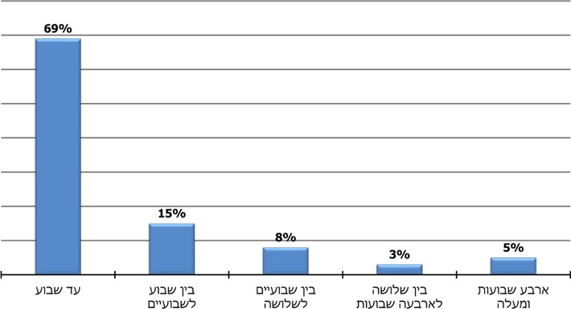
על פי נתוני מקרפ"ר, בעיבוד משרד מבקר המדינה.
מהתפלגות זמני ההמתנה עולה כי כ-8% מהחיילים ממתינים שלושה שבועות ומעלה למפגש עם קב"ן. משרד מבקר המדינה ממליץ להביא בחשבון בעת ביצוע עבודת המטה לבחינת זמן ההמתנה המרבי למפגש עם קב"ן כי כ-92% מהחיילים ממתינים לכל היותר עד שלושה שבועות.
יצוין כי מדוח אחר שפרסם מבקר המדינה עלה כי בשנת 2018 המתינו אזרחי המדינה כ-150 ימים בממוצע לקבלת טיפול פסיכותרפיה (טיפול הניתן על ידי פסיכולוגים קליניים ועובדים סוציאליים, דהיינו אנשי מקצוע המקבילים לקב"ן). יצוין לחיוב כי זמן ההמתנה הממוצע בצה"ל למפגש עם קב"ן היה בשנים 2017 עד 2019 נמוך יותר - כשבעה ימים.
לצורך טיוב ניהול התורים לקב"ן, משרד מבקר המדינה ממליץ כי מחלקת ברה"ן תבחן את האפשרות לקביעה ולביטול של תורים באופן מקוון תוך שימוש, בין היתר, בשליחת מסרונים לחיילים לצורך מתן תזכורות בדבר מועד התור.
לצורך הגברת המודעות והמעקב של המפקדים על חיילים אשר הופנו לטיפול נפשי ולא התייצבו לטיפול, מומלץ כי מחלקת ברה"ן תבחן את האפשרות כי הקב"ן יידע את מפקדו של החייל אם זה לא התייצב למפגש מתוכנן עימו, בכפוף להגנת הפרטיות.
יצוין כי על פי הוראת קרפ"ר, במקרים מסוימים חיילים רשאים לקבל טיפול רפואי מגורמים אזרחיים. בשנים 2018 עד 2019 אישרו קב"נים ל-569 חיילים לקבל טיפול נפשי מגורמים אזרחיים.
מתגובתו של צה"ל מדצמבר 2020 לממצאי הביקורת עולה, כי על פי הוראת מחלקת ברה"ן בנושא "נוהל מתן אישור לטיפול ברה"ן על ידי גורם אזרחי", חייל המטופל אצל גורם אזרחי מתחייב, בין היתר, לפנות אחת לשלושה חודשים לגורם ברה"ן צבאי לצורך ביקורת ולהעביר לו את המסמכים הרפואיים ואת המלצות הטיפול שהתקבלו מהגורם האזרחי, והגורם האזרחי מתחייב, בין היתר, להעביר לגורם הברה"ן הצבאי חוות דעת אחת לשלושה חודשים ולדווח לאלתר על כל שינוי לרעה שיחול במצבו הנפשי של החייל. בתגובתו ציין צה"ל, כי מחלקת ברה"ן מקיימת בקרה אחר החיילים המקבלים טיפול מגורמים אזרחיים.
מומלץ כי מחלקת ברה"ן תוודא את יישום הוראתה האמורה ותקיים בקרה אחר גורמי ברה"ן ביחידות בנושא זה.

אמת מידה לזמן ההמתנה למפגש עם פסיכיאטר
במסגרת רפואת מומחים בצה"ל, פסיכיאטר הוא רופא מומחה בתחום הפסיכיאטרייה שאליו מופנים חיילים הסובלים ממצוקות נפשיות. בהוראת קרפ"ר בנושא "נוהל הפניית חיילים לטיפול גורמי בריאות הנפש (ברה"ן)" מצוין כי "הפניית חייל לבדיקה פסיכיאטרית תיעשה על ידי קב"ן היחידה, או על ידי רופא היחידה".
נושא זמן ההמתנה למפגש עם פסיכיאטר לא נבדק בביקורת הקודמת. בביקורת הנוכחית פנו נציגי משרד מבקר המדינה למקרפ"ר כדי לברר את אמת המידה בנוגע לזמן ההמתנה שקבעה מקרפ"ר בפקודות למפגש של חייל עם רופא מומחה. מקרפ"ר השיבה: "זמן סביר, מרחק סביר ובהתאם לדחיפות הרפואית".
יוער כי תגובת מקרפ"ר אינה משקפת אמת מידה כמותית בנוגע לזמן ההמתנה למפגש עם פסיכיאטר, שהוא רופא מומחה בתחומו.

זמן ההמתנה בפועל למפגש עם פסיכיאטר
על בסיס נתונים שהתקבלו ממקרפ"ר ניתח משרד מבקר המדינה את זמני ההמתנה בפועל של כמה עשרות אלפי חיילים בשירות חובה שנפגשו עם פסיכיאטר בשנים 2017 עד 2019. להלן בתרשים 6 התפלגות זמן ההמתנה:
תרשים 6: התפלגות זמן ההמתנה של חיילים למפגש עם פסיכיאטר,
2017 - 2019
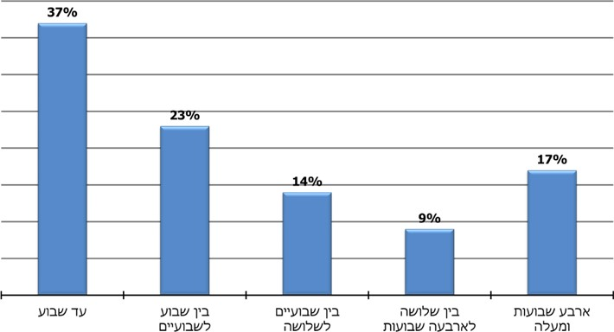
על פי נתוני מקרפ"ר, בעיבוד משרד מבקר המדינה.
מהתפלגות זמני ההמתנה עולה כי כ-26% מהחיילים ממתינים שלושה שבועות ומעלה למפגש עם פסיכיאטר. בהיעדר אמת מידה לזמן ההמתנה המרבי למפגש עם פסיכיאטר, לא ניתן לדעת אם אלה זמני המתנה סבירים או לא. ראוי שגורמי מקרפ"ר בשיתוף מחלקת ברה"ן יביאו בחשבון שחיילים שנמצאים במצוקה נפשית נאלצים להמתין זמן ממושך למפגש עם פסיכיאטר, עם כל המשתמע מההשפעות שעלולות להיות למצב כזה, ויקבעו את זמן ההמתנה המרבי למפגש עם פסיכיאטר.
בתגובתו של צה"ל מאוקטובר 2020 לממצאי הביקורת הוא דחה את הצורך לקבוע זמן המתנה מרבי למפגש עם פסיכיאטר בציינו כי אינו רואה צורך מקצועי בקביעת זמן המתנה למפגש עם פסיכיאטר, כיוון שמדובר תמיד בחיילים אשר מצויים כבר בטיפול ובמעקב על ידי קב"ן אשר משמש כ-case manager ושוקל את דחיפות הבדיקה בהתאם לשיקולו הקליני. עוד ציין כי במידת הצורך רשאי הקב"ן להפנות את מטופלו לבדיקת פסיכיאטר מיידית ודחופה, קרי ללא המתנה כלל.
משרד מבקר המדינה מציין כי צה"ל הגדיר בפקודת מטכ"ל כי אם קבע רופא כללי צורך לבדיקה של רופא מומחה, ישלח המפקד את החייל לצורך זה לא יאוחר מ-14 יום ממועד מתן ההפניה. לפיכך, מומלץ כי צה"ל יבחן הגדרת אמת מידה כמותית לזמן המתנה מרבי לרופאים מומחים, ובכלל זה זמן המתנה לפסיכיאטרים, מרגע שהופנה לכך החייל ע"י הקב"ן, זאת בכדי לאפשר בין היתר מעקב ובקרה אחר זמן ההמתנה של חיילים שנשלחים למפגש עם פסיכיאטר.
יצוין כי מהדוח האמור שפרסם מבקר המדינה עלה כי בשנת 2018 המתינו אזרחי המדינה כ-40 ימים בממוצע למפגש עם פסיכיאטר. יצוין לחיוב כי זמן ההמתנה הממוצע בצה"ל למפגש כזה היה בשנים 2017 עד 2019 נמוך יותר ועמד על כ-22 ימים.

מימוש ההפניה לפסיכיאטר
על פי הוראת קרפ"ר בנושא "נוהל הפניית חיילים לטיפול גורמי בריאות הנפש", הפניית חייל לבדיקה פסיכיאטרית תיעשה כאמור על ידי קב"ן או על ידי רופא. ההפניה מתועדת במערכת ה-CPR ותקפה ל-180 יום; בפרק זמן זה אמור להתקיים מפגש בין החייל ובין פסיכיאטר.
בביקורת הקודמת בדק משרד מבקר המדינה את שיעור מימוש ההפניות לפסיכיאטר שנתנו רופאים צבאיים לחיילים מינואר 2015 עד אפריל 2016. בבדיקה נמצא כי לא מומשו כ-40% מההפניות.
בתגובתה של מחלקת ברה"ן לממצאי הביקורת הקודמת נמסר כי כלל החיילים שהופנו לפסיכיאטר אכן פגשו פסיכיאטר, וכי אי-המימוש נבע מכך שחלק מההפניות הוזנו בטעות במערכת ה-CPR כהפניה לפסיכיאטר, ואילו הכוונה הייתה להפנות את החיילים לקב"ן. עוד מסרה מחלקת ברה"ן כי בכוונתה "לפעול לשיפור מערכת המידע".
יצוין שבעקבות הביקורת הקודמת וכדי לצמצם את הטעות האמורה שונו המונחים, והמונח "הפניה לקב"ן" הוחלף ב-CPR ל"הפניה לבדיקת קב"ן" והוא מופיע ב-CPR לפני המונח "הפניה לפסיכיאטר".
נוכח פעילות מחלקת ברה"ן כאמור לעיל, וכיוון שלדעת מחלקת ברה"ן כאשר קב"ן נותן הפניה לפסיכיאטר הוא אכן מתכוון לכך, בשונה מרופא צבאי שעלול להתכוון להפנות לקב"ן ולא בהכרח לפסיכיאטר, בדק משרד מבקר המדינה בביקורת הנוכחית את שיעור מימוש ההפניות לפסיכיאטר בחודשים ינואר 2017 עד יולי 2019 תוך הפרדה בין מימוש ההפניות שנתנו רופאים צבאיים לבין מימוש ההפניות שנתנו קב"נים לחיילים בשירות חובה.
בתרשים 7 שלהלן יוצגו עיקרי הנתונים שעלו בבדיקה:
תרשים 7: שיעור מימוש ההפניות לפסיכיאטר, ינואר 2017 - יולי 2019
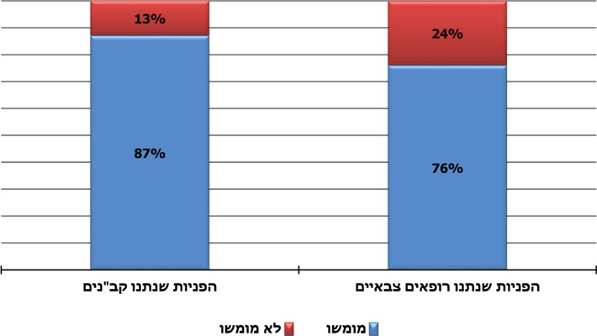
על פי נתוני מקרפ"ר.
מהבדיקה עולה שכ-24% מההפניות שנתנו רופאים צבאיים לבדיקת פסיכיאטר בחודשים ינואר 2017 עד יולי 2019 לא מומשו, וכ-13% מההפניות שנתנו קב"נים באותו פרק זמן לא מומשו.
בביקורת עלה כי הגורמים במחלקת ברה"ן לא בדקו את הסיבות לאי-מימוש ההפניות לפסיכיאטר, וממילא אינם מטפלים בגורמים לתופעה זו.
פסיכיאטר בצה"ל בוחן את מצבם המנטלי של חיילים שלגביהם יש חשד להפרעה פסיכיאטרית ומציע להם את המענה הטיפולי המתאים ביותר. מכאן החשיבות כי חייל שנשלח לבדיקת פסיכיאטר ייבדק על ידו. על מחלקת ברה"ן לבחון ולנתח את הסיבות לאי-מימוש ההפניות שניתנו לחיילים - האם היא נעוצה בכך שהבעיה שבגינה פנו לקבל הפניה חלפה, או שמא קיימים חסמים למימושה. בהתאם לתוצאות בחינה זו עליה לנקוט צעדים להגדלת שיעור מימוש ההפניות לפסיכיאטרים. מומלץ למסד תהליך ממוחשב של מעקב אחר ההפניות שלא מומשו כדי למזער את התופעה. הקטנת שיעור אי-המימוש עשויה לתרום להפחתת זמני ההמתנה, שכן הרופאים הפסיכיאטרים יעדכנו את לוחות הזמנים שלהם בהתאם לביטולי תורים.
בתגובתו מאוקטובר 2020 לממצאי הביקורת ציין צה"ל כי המלצת הביקורת מקובלת וכי הנושא יידון בעבודת מטה במחלקת ברה"ן בשנת 2021.

קיום מפגש ביקורת ברה"ן יזומה
ביקורת ברה"ן יזומה (להלן - בב"י) היא מפגש או סדרת מפגשים שיוזם קב"ן או פסיכיאטר עם חייל מטופל לצורך בקרה על מצבו הנפשי. בהוראת קרפ"ר בדבר "קיום ביקורת ברה"ן יזומה" נקבע כי בב"י נחוצה במקרים מסוימים כדי להבטיח שיינתן לחייל טיפול רפואי נאות.
בהוראה האמורה הוגדרו שישה מקרים שבהם תתקיים בב"י: (א) אשפוז פסיכיאטרי בעבר; (ב) עדות לאירוע פסיכוטי בעבר; (ג) טיפול תרופתי פסיכיאטרי בהווה; (ד) בעל פטור משירות ביטחון מסיבה נפשית שמתנדב; (ה) מי שבעברו ניסיון אובדני או ניסיון לפגיעה עצמית או שעשה שימוש בלתי חוקי בנשק על רקע זה; (ו) מי שנמצא בעבר במהלך השירות הצבאי בלתי כשיר לשירות מסיבה נפשית.
בביקורת הקודמת בדק משרד מבקר המדינה את רשומות מקרפ"ר בחודשים ינואר 2015 עד אפריל 2016 בנוגע לכלל מפגשי הבב"י שנדרשו לאלפי חיילים. בבדיקה האמורה עלה כי ל-11% לא נערכו מפגשים כאלו. משרד מבקר המדינה העיר כי במצב זה עלול להיפגע הטיפול הנפשי בחיילים אלה.
בביקורת הנוכחית, להבדיל מהביקורת הקודמת, בדק משרד מבקר המדינה את רשומות מקרפ"ר רק בנוגע לקיום מפגש הבב"י הראשון עבור אלפי חיילים בשירות חובה בשנים 2017 עד 2019 שנדרש לקיים להם בב"י בטווח של 90 יום מהמועד שנקבע בו לחיילים כי הם נדרשים לבב"י.
להלן בתרשים 8 שיעור ביצוע בב"י בשנים 2017 עד 2019 לפי תוצאות בדיקת משרד מבקר המדינה:
תרשים 8: שיעור ביצוע ביקורת ברה"ן יזומה, 2017 - 2019
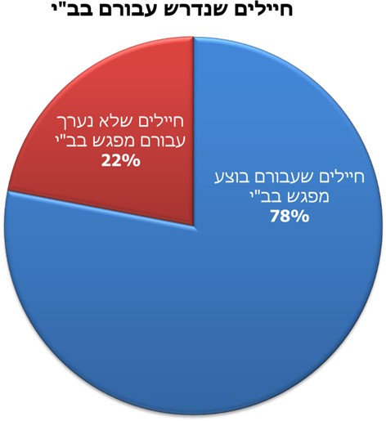
על פי נתוני מקרפ"ר.
מהנתונים דלעיל עולה כי בב"י אינה מתקיימת לכ-22% מהחיילים בטווח של 90 יום מהמועד שלגביהם היא נקבעה כנחוצה.
בתגובתו מאוקטובר 2020 לממצאי הביקורת ציין צה"ל כי הוראת קרפ"ר בדבר "קיום ביקורת ברה"ן יזומה" עודכנה ועוגן בה כי משך הזמן למעקב יזום הוא עד שלושה חודשים (ההוראה עודכנה ביוני 2020). עוד ציין צה"ל כי ל-99% מהחיילים שלהם נקבעת בב"י, מתבצע מפגש בב"י לאורך שירותם.
הליקוי שעלה בביקורת הקודמת תוקן במידה מועטה כיוון שבשנים 2017 עד 2019 לא נערך מפגש ביקורת ברה"ן יזומה ראשון לכ-22% מהחיילים בטווח של 90 יום מהמועד שלגביהם היא נקבעה כנחוצה; עם זאת, מתגובת צה"ל לממצאי הביקורת עולה כי עד שחרורם לא מתבצע מפגש ביקורת ברה"ן יזומה ל-1% מהחיילים בלבד.
מומלץ שמחלקת ברה"ן תתחקר מדוע 22% ממפגשי בב"י לא התקיימו בטווח של 90 יום מהמועד לגביהם היא נקבעה כנחוצה, תבצע בקרה שוטפת על קיום מפגשי בב"י ותנקוט צעדים לשיפור המצב. הדבר נחוץ כדי למנוע פגיעה אפשרית בבריאותם הנפשית של החיילים.

המלצות הקב"נים למפקדים על אודות פקודיהם
במסגרת הטיפול שמעניקים הקב"נים לחיילים הם נותנים גם המלצות למפקדי החיילים על אודות פקודיהם. כך למשל, הם נותנים המלצות למפקדים בנוגע לתנאי השירות של החיילים, בנוגע לשיבוצם או בנוגע למתן הקלה זמנית או פטור ממטלה צבאית, כגון תורנות או שמירה.
המלצות הקב"נים למפקדים נרשמות ב"רשומת ברה"ן" במערכת ה-CPR. על פי הוראת מחלקת ברה"ן בנושא "ניהול רשומת ברה"ן", הרשומה כוללת, בין היתר, פרטים של החייל, ממצאי בדיקות, אבחנות והמלצות.

סוגי ההמלצות למפקדים ברשומת ברה"ן
ברשומת ברה"ן שבמערכת ה-CPR הקב"ן יכול לבחור המלצה מתוך תפריט. להלן בתרשים 9 דוגמאות להמלצות:
תרשים 9: דוגמאות להמלצות קב"נים למפקדים
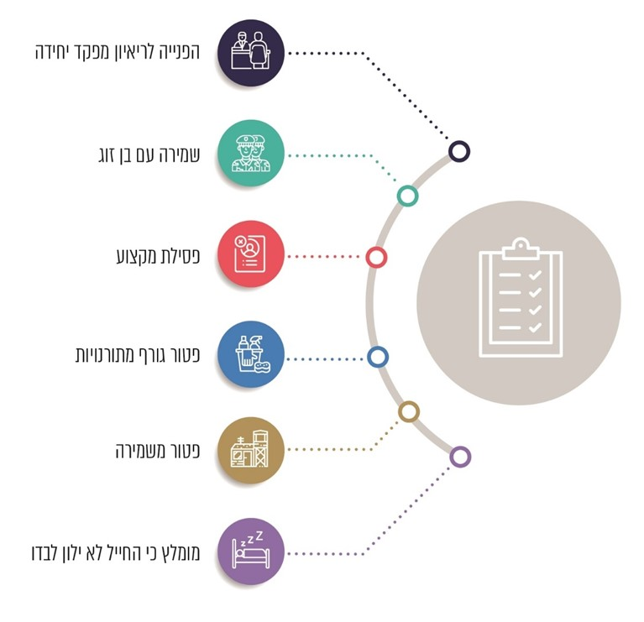
בביקורת הקודמת נמצא כי בחודשים ינואר 2015 עד אפריל 2016 יותר ממחצית מההמלצות שנתנו הקב"נים למפקדים כללו המלצה ל"ליווי תומך לחייל על ידי המפקד", זאת בלי שנקבעה המתכונת למימושה וללא כל הנחיה והכשרה מעשית למפקדים כיצד לנהוג לפיה.
בביקורת הנוכחית עלה כי הליקוי תוקן. בעקבות ממצאי הביקורת הקודמת החליטה מחלקת ברה"ן להסיר את ההמלצה "ליווי תומך לחייל על ידי המפקד" מהמערכת הממוחשבת "לאור היותה כללית מדי", ובכך לאפשר מתן המלצות מדויקות בלבד (כמו הדוגמאות דלעיל).

בקרה אחר מימוש ההמלצות של קב"נים למפקדים
בהוראת מחלקת ברה"ן בנושא ניהול רשומת ברה"ן נקבע כי תוכן הרשומה יכלול פירוט של "מהלך ההתערבות/הטיפול לרבות ההמלצות וסטאטוס ביצוען" (ההדגשה אינה במקור).
בביקורת הקודמת בדק משרד מבקר המדינה את הבקרה שמקיימים הקב"נים על סטטוס הביצוע של המלצותיהם על ידי המפקדים ביחידות שדה מסוימות. נמצא כי הקב"נים ביחידות אלו לא הכירו את ההוראה בדבר רישום סטטוס ביצוען של המלצותיהם בידי המפקדים.
בביקורת הנוכחית ביקש משרד מבקר המדינה לבדוק אם הקב"נים בכלל יחידות צה"ל מתעדים את סטטוס הביצוע של המלצותיהם למפקדים. התברר כי במערכת ה-CPR אין שדה ייעודי לעניין זה, ולכן לא ניתן להפיק דוח מרוכז של סטטוס ביצוע ההמלצות. לכן, כדי לבדוק אם תיעד הקב"ן את סטטוס הביצוע של המלצתו למפקד, נדרש להיכנס לרשומה של כל חייל בנפרד ולעיין במלל החופשי שהזין הקב"ן במפגשים העוקבים לאחר מתן ההמלצה.
משרד מבקר המדינה בדק רשומות של 142 חיילים בשירות חובה בשנים 2017 עד 2019 שנבחרו במדגם אקראי מכלל יחידות צה"ל. אומנם בביקורת הקודמת צוין שביחידות שדה מסוימות הקב"נים לא תיעדו את סטטוס ביצוע המלצותיהם למפקדים, אך בביקורת הנוכחית נמצא שב-90% מהרשומות (128 רשומות) רשם הקב"ן את סטטוס ביצוע המלצותיו, כלומר הוא עשה בקרה אחר מימוש המלצתו למפקד. ב-10% מהן (14 רשומות) הקב"ן לא תיעד את סטטוס הביצוע של המלצתו, כך שלא ניתן לדעת אם הוא עשה בקרה אחר מימוש המלצתו.
יצוין לחיוב כי ב-90% מהרשומות שנבדקו רשם הקב"ן את סטטוס ביצוע המלצותיו. בשל החשיבות לבקרה ולמעקב אחר מימוש המלצות הקב"ן, בדגש בהמלצות הניתנות למפקדים, ראוי שמחלקת ברה"ן תשקול לשפר את יכולת הבקרה והמעקב כך שיהיה ביכולתה להפיק למשל דוח ייעודי ממוחשב בנוגע לאותם מקרים שבהם הקב"ן לא תיעד את סטטוס הביצוע של המלצתו, וזאת במיוחד כיוון שחיילי צה"ל נמצאים במגע יום-יומי שוטף עם מפקדיהם וכפופים למרותם.

הבקרה המטכ"לית על עבודת הקב"נים והפסיכיאטרים
בביקורת הקודמת עלה כי הבקרות של מטה מחלקת ברה"ן על עבודת הקב"נים נערכו בלי שהוסדרו בהוראות, וכי הבקרה על עבודת הפסיכיאטרים לא נעשתה כנדרש. במהלך הביקורת הקודמת ובעקבותיה פרסמה מחלקת ברה"ן במאי 2016 הוראה שעניינה "בקרת ברה"ן מקצועית" (להלן - ההוראה). בהוראה צוין בין היתר כי ביצוע בקרות ברה"ן מטכ"ליות לקב"נים הוא באחריות רמ"ד בקרה בענף קב"נים, וביצוע בקרות ברה"ן מטכ"ליות לפסיכיאטרים הוא באחריות רמ"ד פסיכיאטרייה בענף קליני. לצורך ביצוע בקרות מטכ"ליות אלה צורפו להוראה נספחים של פורמט בקרה על עבודת הקב"ן ופורמט בקרה על עבודת הפסיכיאטר. בפורמטים אלה מפורטים כל תחומי הבדיקה, ובכל תחום מפורטים הנושאים שיש לבחון. כך למשל בקרות מטכ"ליות לקב"ן ולפסיכיאטר כוללות, בין היתר, את איכות הרשומה הרפואית ב-CPR לרבות אופן התיעוד והעבודה בהתאם להוראות קרפ"ר, להוראות מרכז ברה"ן ולנוהלי העבודה ב-CPR. במועד הביקורת הנוכחית העדכון להוראה זו נמצא בשלבים מתקדמים.
הבקרה המטכ"לית על עבודת הקב"נים: על פי תוכנית העבודה השנתית ערכו נציגי מחלקת ברה"ן בשנת 2019 שבע בקרות מטכ"ליות על עבודת הקב"נים. בסיכומים של דוחות הבקרה עלה כי לא צורפו להם הפורמטים של הבקרות שעל פיהם הם נכתבו. יתרה מכך, לדברי רמ"ד בקרה ופניות של מחלקת ברה"ן, פורמטים אלה אף לא נשמרים.
מומלץ כי במסגרת העדכון האמור של ההוראה תבחן מחלקת ברה"ן את הצורך בצירוף הפורמטים של הבקרות לסיכומי דוחות הבקרה כדי שלמנחים המקצועיים ולמטה מחלקת ברה"ן תהיה תמונת מצב אמיתית ומלאה בנוגע לבקרה המטכ"לית על עבודת הקב"נים.
בקרה מטכ"לית על עבודת הפסיכיאטרים: בהוראה נקבע בין היתר כי "פסיכיאטר יעבור בקרה מטכ"לית על ידי פסיכיאטר מוסמך אשר סוכם על ידי רע"ן קליני על פי תוכנית העבודה של מדור פסיכיאטריה", וכי תוכנית זו תאושר על ידי רע"ן קליני.
בביקורת הנוכחית עלה כי אף שנקבעה הוראה, ענף קליני אינו עושה בקרה מטכ"לית על פסיכיאטרים כלל, כמפורט להלן.
באפריל 2020 הודיע רע"ן קליני שבמחלקת ברה"ן למשרד מבקר המדינה כי "הבקרות הללו לא מתקיימות ולכן אין תיעוד להן". עוד הוסיף כי "יש לנו ספק בנוגע לרלוונטיות שלהן ולסיבת הימצאותן בניגוד להיעדר בקרות דומות על רופאים מתחומי מומחיות אחרים". עוד ציין כי "ישנן בקרות שמתקיימות על עבודת הפסיכיאטרים מכיוון שכל פסיכיאטר נמצא תחת הנחייתו המקצועית של מנחה מקצועי".
נמצא כי ההוראה על הבקרה המטכ"לית על עבודת הפסיכיאטרים אשר פורסמה לפני כארבע שנים אינה ממומשת. ראוי שמחלקת ברה"ן תבחן את ההוראה, ובהתאם לתוצאות בחינה זו תחליט אם יש צורך בתיקון ההוראה או שיש להקפיד על ביצוע הבקרה המטכ"לית על עבודת הפסיכיאטרים על פיה.
בתגובתו מאוקטובר 2020 לממצאי הביקורת ציין צה"ל כי בקרות ברה"ן יבוצעו לקב"נים בלבד, ולא יבוצעו בקרות מקצועיות לפסיכיאטרים בדומה לכלל הרופאים המומחים, כמקובל וכנהוג בחיל הרפואה, וכי ההוראה תעודכן בטווח הקצר.

התרופות שנרשמו בידי הפסיכיאטרים

ניפוק תרופות
הפסיכיאטר הוא הגורם הרפואי שמורשה לרשום מרשם לתרופה לטיפול נפשי. עם קבלת מרשם פונה החייל לבית מרקחת צבאי לקבלת תרופה. במקרים יוצאים מן הכלל יאושר לחייל לקבל תרופה בבית מרקחת אזרחי ללא כל עלות.
בביקורת הקודמת השווה משרד מבקר המדינה בין סך כל מרשמי התרופות הנפוצות שנתנו הפסיכיאטרים למטופליהם לבין סך כל מרשמי התרופות הנפוצות שנופקו בפועל מינואר 2015 עד אפריל 2016 (שנה ורבע). נמצא שבבתי המרקחת הצבאיים נופקו רק כ-47% מהמרשמים. בביקורת הקודמת המליץ מבקר המדינה בין היתר למקרפ"ר לבחון את הגורמים לפערים בין מספר המרשמים שניתנו לחיילים לבין אלו שנופקו להם בפועל.
בביקורת הנוכחית חזר משרד מבקר המדינה על הבדיקה האמורה לגבי מאי 2018 עד נובמבר 2019 (שנה ורבע). להלן בתרשים 10 שיעור המרשמים שנופקו לחיילים בשירות חובה בהשוואה בין הביקורת הנוכחית לביקורת הקודמת:
תרשים 10: שיעור המרשמים שנופקו לחיילים בשירות חובה בהשוואה בין הביקורת הנוכחית לביקורת הקודמת
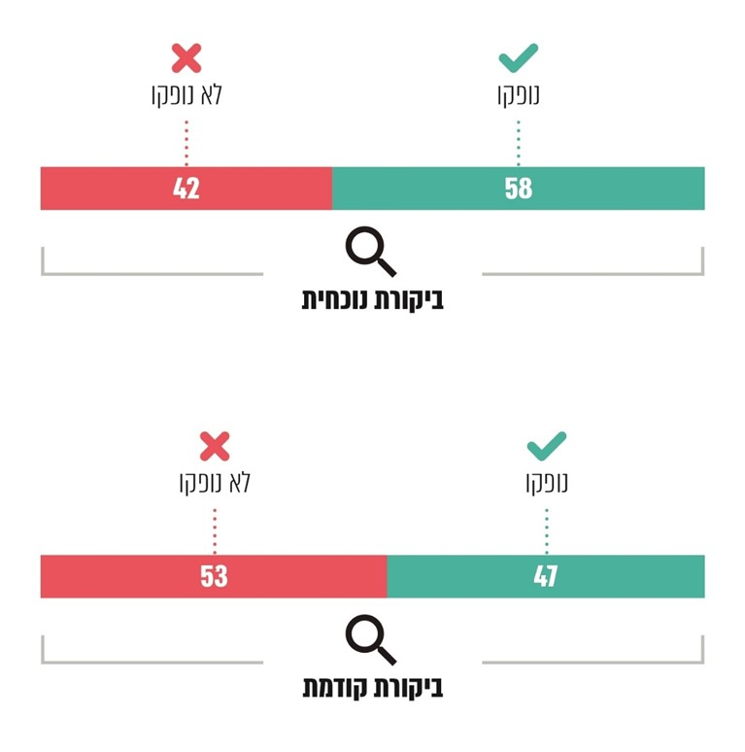
על פי נתוני מקרפ"ר, בעיבוד משרד מבקר המדינה.
הביקורת הנוכחית העלתה כי קיים שיפור מסוים לעומת תמונת המצב בביקורת הקודמת, ושיעור המרשמים שנופקו עלה. ראוי שמחלקת ברה"ן תפעל לשם המשך העלאת שיעור המרשמים המנופקים.

המעקב אחר נטילת תרופות
כאמור, הוראת קרפ"ר בנושא בב"י קובעת כי זו תיערך, בין היתר, לחייל שמקבל טיפול תרופתי. באמצעות מפגש בב"י ניתן לעקוב אחר נטילת תרופות.
בשנת 2016 העבירה מחלקת ברה"ן בקשה למחלקת מערכות מידע בזרוע היבשה להוסיף במערכת ה-CPR שדה להזנה בדבר נטילת טיפול תרופתי במפגש בב"י. בביקורת הנוכחית נמצא כי בקשה זו עדיין לא בוצעה, ולפי הודעת מחלקת מערכות מידע מנובמבר 2019, הנושא "לא מתועדף" וכי "יבחן שילוב במסגרת גרסת תיקונים קטנים".
רע"ן קליני מסר לנציגי משרד מבקר המדינה במרץ 2020 כי אף שאין שדה ייעודי ב-CPR לנטילת תרופות המאפשר מעקב ממוחשב, ניתן לאתר מידע על דיווח של חייל אם נטל תרופה או לא תוך עיון במלל החופשי שכתב הקב"ן או הפסיכיאטר ברשומת המטופל בעת המפגש עימו, בהנחה שהמטפל תיעד זאת.
המצב שבו מנופקים בבתי המרקחת הצבאיים כ-58% מהמרשמים של תרופות לטיפול נפשי והיעדר מעקב אחר נטילת התרופות על ידי החיילים מגבירים את הסיכון שחיילים נותרים ללא טיפול תרופתי, דבר העלול לפגוע במצבם הבריאותי ואף להחמירו. נוכח זאת, שב וממליץ משרד מבקר המדינה למחלקת ברה"ן לבחון את הסיבות לאי-מימוש כלל המרשמים. עוד מומלץ כי זרוע היבשה תקדם מנגנוני מעקב ובקרה ממוחשבים על נטילת התרופות על ידי החיילים בהתבסס על דיווחיהם לקב"ן או לפסיכיאטר במפגש בב"י.
בתגובתו מאוקטובר 2020 לממצאי הביקורת ציין צה"ל כי חוסר היענות לטיפול תרופתי הוא תופעה נפוצה בקרב מטופלים בכלל, ומטופלי ברה"ן בפרט, ושיעור אי-ההיענות לטיפול תרופתי אינו שונה מהותית מהקיים במערכות בריאות אחרות בארץ ובעולם. עם זאת, ועד שתשודרג המערכת, ימשיכו גורמי ברה"ן לתשאל חיילים באופן יזום ולוודא במפגשי המעקב את נטילת התרופות על ידם.

תחום הכושר הנפשי
חיילי צה"ל נחשפים לאתגרים נפשיים רבים במצבי לחימה ובמצבי שגרה. נתונים שאסף צה"ל מאירועי לחימה ומהכשרות הצביעו על כך כי מידת האיתנות הנפשית של הלוחמים משפיעה באופן ניכר על טיב ביצוע המשימות, על הרציפות התפקודית של המסגרות הלוחמות ועל בריאותם הנפשית של הלוחמים. כך למשל:
- לפי נתוני מחלקת ברה"ן, במבצע "צוק איתן" פונו מאות לוחמים לצוותי ברה"ן תוך כדי לחימה; וכ-70% מהפצועים הגיעו לבדיקה אחת לפחות של גורם ברה"ן בעקבות הלחימה לאחר פציעתם. לפי נתוני אגף המבצעים, במלחמת לבנון השנייה הופיעו אצל הלוחמים והמפקדים של אחת מחטיבות חיל הרגלים תגובות קרב שעצרו את התקדמות הלחימה, ונמצא קושי ברציפות התפקודית.
- לפי נתוני אכ"א, כשליש מהמלש"בים שגויסו לתפקידי לחימה במחזורי הגיוס מסוף שנת 2011 וראשית שנת 2012 נשרו ממסלולם.
- לפי נתוני זרוע היבשה ומחלקת ברה"ן בנוגע למחזורי הגיוס של מחצית שנת 2013 וראשית שנת 2014, כ-"66% מהנושרים בהכשרות יסוד במהלך שנה, הינם ברי מניעה בפוטנציאל לנשר", כלומר לכאורה ניתן היה למנוע את נשירתם.
הנתונים האמורים הביאו את מחלקת ברה"ן למסקנה כי קיים פער בין הכשרתם של החיילים לבין משימותיהם: אומנם צה"ל שם דגש במקצועיות החיילים ובכושרם הגופני, אך קיים פער בכל הנוגע לכושרם הנפשי. עקב כך גיבשה מחלקת ברה"ן את "תוכנית כושר נפשי בצה"ל", שאישר ראש אט"ל בדיון מינואר 2017. בסיכום הדיון סיכם ראש אט"ל כי הוא "מקבל את הצורך בקיום אימונים לחיזוק הכושר הנפשי", וכי התוכנית תתמקד "בעולמות הלחימה". ראש אט"ל גם המליץ כי התוכנית תמומש בשלב הראשון בבסיסי האימונים של חיל הרגלים, בחטיבת ההכשרה של חיל השריון, בבית הספר להנדסה צבאית ובבית הספר לתותחנות שדה. עוד סיכם ראש אט"ל כי יש לשלב הדרכה בנושא כושר נפשי בקורסי הפיקוד הבכירים של צה"ל. באותו חודש אישר ראש מטה אט"ל תקן רס"ן לצורך פיקוד על התוכנית ותקנון של שני אזרחים עובדי צה"ל.
במשך כשנה פעלה התוכנית בחטיבת היבשה של זרוע היבשה והיא התמקדה בלוחמים ביבשה. בראשית שנת 2018 הופעלה התוכנית במחלקת ברה"ן "מתוך הבנה כי כגוף מטכ"לי ההשפעה המשמעותית היא כלל צה"לית". עקב כך הוקם במחלקת ברה"ן "תחום שדה וכושר נפשי" בראשות סא"ל העוסק בכושר הנפשי של כלל חיילי צה"ל. יצוין כי פעילות לחיזוק הכושר הנפשי מתקיימת גם ביחידות מסוימות בצבאות זרים כגון צבא ארצות הברית, צבא קנדה וצבא אוסטרליה.
ייעוד "תחום שדה וכושר נפשי" במחלקת ברה"ן הוא "חיזוק האפקטיביות המבצעית של חיילי צה"ל ומפקדיו באמצעות שיפור חוסנם הנפשי", וכן "קידום המחקר והפיתוח של אימונים ייעודיים בתחום הכושר הנפשי והטמעתם". ביוני 2019 אף עודכנה פקודת הארגון של מחלקת ברה"ן, ונוסף למחלקה תפקיד למכלול תפקידיה: "לקדם בריאות נפשית, לשפר חוסן נפשי ולמנוע תחלואה נפשית בקרב חיילי צה"ל".
להלן בתרשים 11 תהליך העבודה של "תחום שדה וכושר נפשי" על חמשת שלביו:
תרשים 11: תהליך העבודה של "תחום שדה וכושר נפשי"
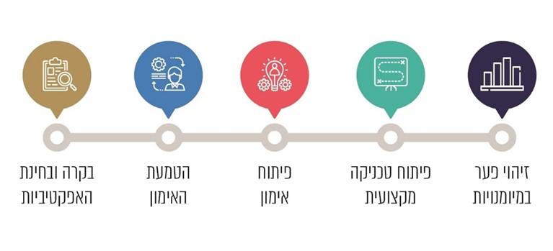
להלן כמה מהשיטות שבהן משתמש הענף לאימון הכושר הנפשי של חיילי צה"ל:
(א) "עוצמה פנימית" - הכשרת חיילים בכלים רגשיים להתמודדות עם מצבי דחק; (ב) "תוכנית מג"ן" (מוביל גיוס חוסן נפשי) - לימוד טכניקה לעזרה נפשית מיידית תחת אש להתאוששות מהירה מתגובת קרב. התוכנית מהווה חלק ממערך ההכשרות של לוחמי חוד; (ג) "אימון קשבי" - אימון המתבצע מול מחשב ומשנה את דפוס דריכות הקשב למצבי סיכון בלחימה. אימון זה מתוכנן להשתלב בכלל מערכות המחשב של צה"ל ובכך לאפשר לכל חייל גישה לבצעו.
יצוין כי למרות הקמתו של "תחום שדה וכושר נפשי" לפני כשנתיים, טרם בוצעה בחינה מקיפה של מועילותו והשפעתו.
משרד מבקר המדינה מציין לחיוב את פעילות מחלקת ברה"ן לקידום הבריאות הנפשית ושיפור החוסן הנפשי של כלל חיילי צה"ל. פעילות זו, יש בה כדי לתרום למניעת תחלואה נפשית של חיילים ולשיפור מצבם הנפשי, זאת בעיקר נוכח המשימות הצבאיות הנדרשות והאתגרים שעומדים בפניהם. מומלץ כי בבוא העת תבחן מחלקת ברה"ן את השפעת פעילות "תחום שדה וכושר נפשי" על האיתנות הנפשית של חיילי צה"ל.

הפטור משירות צבאי על רקע נפשי למלש"בים

רקע ונתוני מפתח
המלש"בים מוזמנים מכוח חוק שירות ביטחון [נוסח משולב], התשמ"ו-1986, להתייצב בלשכות הגיוס לצורך בדיקות רפואיות שונות, שלפי תוצאותיהן נקבע לכל מלש"ב פרופיל רפואי וסעיפי ליקוי. בהוראת מחלקת ברה"ן בנושא קביעת סעיף ליקוי נפשי שמשמעותו אי-כשירות לשירות ביטחון צוינו השיטה והגורמים המוסמכים לקבוע ולאשר אי-כשירות כאמור.
ענף רפואה תעסוקתית ומיון רפואי שבמקרפ"ר הוא גוף המטה האמון על גיבוש מדיניות המיון הרפואי של המשרתים בצה"ל לכלל המקצועות הצבאיים וליחידות השונות. מדיניות זו מתבטאת, בין היתר, בפרסום ספר התקנות לקביעת כושר בריאותי (להלן - ספר הפרופילים) ובעדכונו מפעם לפעם. בבואו של מלש"ב ללשכת הגיוס לצורך בדיקות רפואיות לקביעת הפרופיל הרפואי שלו הוא אמור להצטייד בכל חומר רפואי מתאים שיש בו כדי להשפיע על קביעת הפרופיל הרפואי. במקרה הצורך יישלח המלש"ב להשלמת מידע או לבדיקות לפני שייקבע לו הפרופיל הרפואי. מצאה ועדה רפואית כי המלש"ב בלתי כשיר לשירות, יתייצב בפני ועדה רפואית מיוחדת שתחליט על כשירותו לשירות הביטחון.
בביקורת הקודמת נבדק הנושא של שחרור מסיבות נפשיות למלש"בים מהאוכלוסייה החרדית, וצוין כי שיעור המלש"בים מהאוכלוסייה החרדית שקיבלו פטור משירות צבאי בשל סיבות נפשיות גבוה פי שניים וחצי עד פי שלושה משיעור המלש"בים בכלל האוכלוסייה שקיבלו פטור דומה. בתגובתו לביקורת הקודמת ציין צה"ל, בין היתר, כי גורמי מחלקת ברה"ן פועלים באופן מקצועי, וכי סוגיית גיוס החרדים היא "אתגר משמעותי לא רק בהיבט ברה"ני".
בביקורת הנוכחית נמצא, על בסיס נתוני אכ"א, כי בשנים האחרונות התופעה של קבלת פטור משירות בצה"ל מסיבות נפשיות למלש"בים חוצה מגזרים, והיא נפוצה בכלל האוכלוסייה (ולא רק באוכלוסייה החרדית). כך למשל, שיעור הפטור משירות צבאי בשל סיבות נפשיות בקרב מלש"בים בחינוך הממלכתי עלה מכ-2.43% (לילידי שנת 1999), ל-3% (לילידי שנת 2001). להלן בתרשים 12 שיעור הפטור משירות צבאי בשל סיבות נפשיות למלש"בים, בחלוקה על פי שנות לידה במסגרות חינוך נבחרות:
תרשים 12: שיעור הפטור משירות צבאי למלש"בים בשל סיבות נפשיות במסגרות חינוך נבחרות, לפי שנות לידה
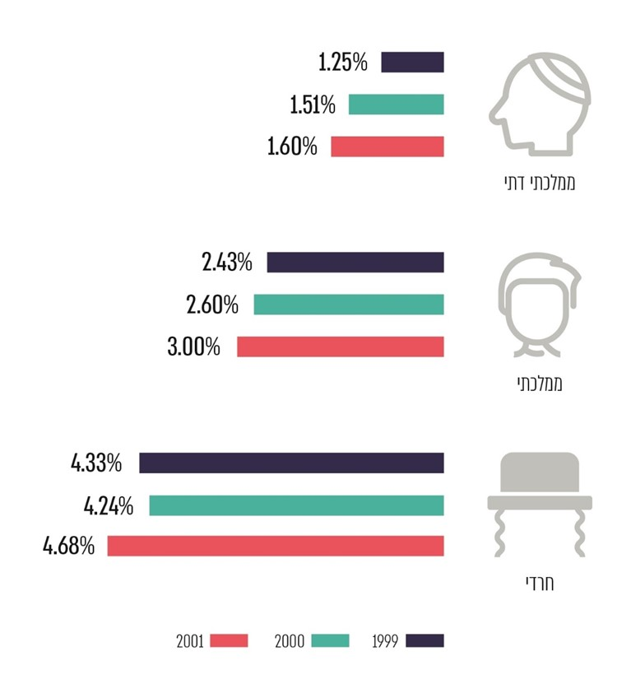
במחצית השנייה של שנת 2019 ביצע אכ"א מחקר בנוגע לעלייה בהיקף שחרור מלש"בים מצה"ל מסיבות נפשיות. במחקר צוין ש"ישנה עלייה משמעותית בהיקפי הפטור הנפשי טרום הגיוס", וכי "עלייה זו מהווה אתגר משמעותי בעמידה ביעדי הגיוס". להלן בתרשים 13 נתונים על שיעור הפטור הנפשי למלש"בים ילידי השנים 1997 עד 2002 עם הגעתם לגיל 17 וארבעה חודשים (בכלל מסגרות החינוך), כפי שצוין במחקר האמור:
תרשים 13: שיעור הפטור הנפשי למלש"בים בגיל 17 וארבעה חודשים
(ילידי השנים 1997 - 2002)
על פי נתוני אכ"א, בעיבוד משרד מבקר המדינה.
מהתרשים עולה כדלקמן: (א) אחוז הפטור משירות בצה"ל מסיבות נפשיות שניתן למלש"בים בגיל 17 וארבעה חודשים, שנולדו בין השנים 1997 ל-2001, נע בין 1.30 ל-1.60; (ב) אחוז הפטור משירות על רקע נפשי למלש"בים בגיל האמור שנולדו בשנת 2002 עלה ל-2.70.
נוכח עלייה משמעותית זו צוין במחקר כי "היקף העלייה המשמעותי בנתוני האמת של גיל 17.4, שינה באופן משמעותי את תחזית הגיוס ומעיד על שחיקה של כ-2,000 מקורות [חיילים] בעשור הקרוב". זאת ועוד, על פי מסמכי אכ"א, "בהתאם לעלייה הגבוהה שחלה בשנתון 2002, אנו צופים שהשנתון יסתיים [בתום חמש שנים] בפטור נפשי של
כ-9.6%", זאת לעומת כ-6% כפי שהיה בשנתונים קודמים.

החלטות ועבודות מטה
בחודשים נובמבר 2019 עד מרץ 2020 ערכו ראש חטיבת תכנון ומינהל כוח אדם באכ"א (רח"ט תומכ"א) וראש אכ"א דיונים בהשתתפות נציגי מחלקת ברה"ן בנושא "נשר נפשי". נוכח אמירתו של ראש אכ"א כי "מדובר בתופעה חברתית אשר משליכה על יוקרת השירות ועל חובת השירות", וכי "נדרש להתייחס לאירוע כאל אירוע 'חירום'", התקבלו החלטות בדבר פעולות שיש לנקוט, כגון (א) העמקת הבדיקות למלש"בים המבקשים פטור משירות על רקע נפשי, כמו "בקשה לקבלת טפסים נוספים התומכים בבקשתו" (של המלש"ב), ו"אי-מתן תשובה באופן מיידי"; (ב) בחינת עבודות המטה שבוצעו לצורך המיון והשיבוץ של בעלי סעיף ליקוי נפשי בתפקידים שונים בצה"ל ולצורך המיון והגיוס של בעלי פרופיל 21 בתפקידים בבסיסים עורפיים שלא דורשים נשיאת נשק ושלא מבצעים בהם תורנויות; (ג) התאמת השירות "לטובת מי שסובל באמת מבעיות נפשיות במסגרת עדכון ספר הפרופילים"; (ד) חקירת משטרה צבאית חוקרת (מצ"ח) במקרה של חשד לזיוף; (ה) "שינוי כללי המשחק" בכך ש"בקבלת פרופיל 21, תתקיים ועדה עם גורמי מיון וברה"ן שתקבע האם החייל יכול לשרת במסגרת תנאי שירות ייחודיים בסל התפקידים שיאושר מראש"; (ו) טיפול במוטיבציה לשירות בצה"ל בשיתוף משרד החינוך ורשויות מקומיות. להלן בתרשים 14 ההחלטות העיקריות שהתקבלו בדבר פעולות שיש לנקוט נוכח הגידול בהיקף הפטור משירות צבאי על רקע נפשי למלש"בים:
תרשים 14: ההחלטות העיקריות שהתקבלו בדבר פעולות שיש לנקוט נוכח הגידול בהיקף הפטור משירות צבאי על רקע נפשי למלש"בים
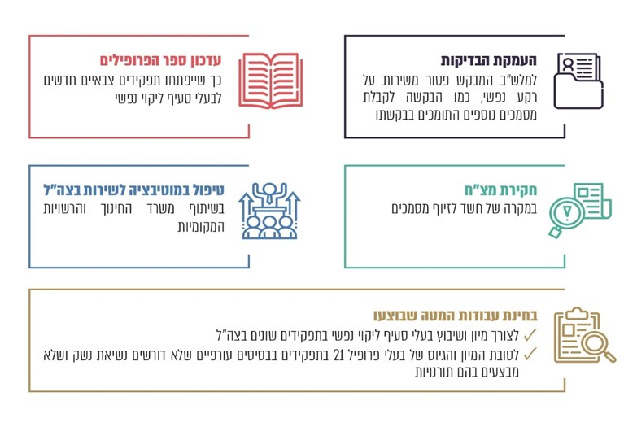
בפגישה שקיימו נציגי משרד מבקר המדינה עם ראש אכ"א ורח"ט תומכ"א באוגוסט 2020 הם ציינו כי בעיית הגידול בהיקף הפטור משירות צבאי על רקע נפשי למלש"בים איננה צבאית גרידא. עם זאת, צה"ל בדעה שאפשר וצריך לטפל בתופעה וגישת צה"ל "מתקנת ומכילה". צה"ל קורא לנוער להתגייס לשורותיו ועושה ככל שניתן להתאים את תפקידם הצבאי ליכולותיהם.
בפגישות שקיימו נציגי משרד מבקר המדינה עם ראש מחלקת ברה"ן בנובמבר ובדצמבר 2019 הוא ציין כי שחרור מלש"בים מסיבות נפשיות הוא בעיה חברתית. יש תהליכים חברתיים שגורמים לבני הנוער לשינוי בתפיסה כמו שחיקה באתוס של השירות כלוחם ועלייה באבחון של הפרעות פסיכיאטריות. לדבריו, יש מלש"בים שמגיעים למבדקים הראשונים לקראת גיוסם לצה"ל כשהם כבר מצוידים באישורים ממרפאות פסיכיאטריות אזרחיות או מרופאים פסיכיאטרים פרטיים בנוגע לאי-כשירותם לשירות בגין בעיות נפשיות, וכי ההתמודדות עם תופעה זו מורכבת.
כדי לעמוד על אופן יישום ההחלטות ועבודות המטה האמורות בפועל קיימו נציגי משרד מבקר המדינה במרץ 2020 פגישה עם רע"ן קליני במחלקת ברה"ן. ככלל הוא ציין שהתופעה של בקשת פטור משירות בצה"ל על רקע נפשי רחבה יותר וכוללת גם ירידה במוטיבציה לשירות ובעיות חברתיות, כשכל זה בא לידי ביטוי, בין היתר, בהמצאת מכתבים ואישורים מפסיכיאטרים פרטיים המצביעים על בעיות נפשיות לכאורה. להלן הצעדים שבהם נוקטת מחלקת ברה"ן בפועל וצעדים עתידיים שמתוכננים על ידי מחלקת ברה"ן כדי לצמצם את היקף הפטור משירות צבאי בשל סיבות נפשיות:
העמקת הבדיקות לשם מתן פטור משירות: (א) אישור על אשפוז בבית חולים פסיכיאטרי ציבורי עשוי להספיק כתיעוד בלעדי לשם קביעת פטור משירות אולם חוות דעת פסיכיאטרית פרטית שקיבל מלש"ב לא תוכל לשמש כמקור בלעדי מספק לשם הענקת הפטור. (ב) במקרים שיש בהם חשד שהמסמך אינו אמין ואינו משקף את האמת, המלש"ב ייבדק ויתבקש להביא מסמכים נוספים כדי לאשש את מצבו הקליני. המלש"ב גם ייבדק על ידי פסיכיאטר צבאי.
(ג) באופן דומה מתנהלות ועדות רפואיות - במקרה של מלש"ב שהיה מאושפז בבית חולים, הוא לא יידרש להופיע בפני הוועדה, אולם במקרה שהמלש"ב הגיע עם חוות דעת פסיכיאטרית פרטית, תידרש הופעתו בפני הוועדה.
גיוס ושיבוץ חיילים בעלי סעיף ליקוי נפשי: (א) בצה"ל עומדים לשנות את ספר הפרופילים, בין היתר, כדי שייפתחו בפני מלש"ב תפקידים צבאיים נוספים. כך למשל, נוסף פרופיל 72 ברה"ני, דבר שיאפשר למלש"ב שהוא אומנם מטופל בתחום הנפשי, אך מצבו יציב, להשתבץ ביחידה קרבית. יוצא אפוא שאם עד עתה מלש"ב קיבל פרופיל צבאי נמוך ואף שוחרר מצה"ל, בעתיד ייפתחו בפניו תפקידים שבהם יוכל להשתלב. (ב) מתקיימת עבודת מטה לעדכון רשימת המקצועות הצבאיים הממתינה במועד סיום הביקורת לאישור קרפ"ר. הכוונה היא לפתוח 54 מקצועות שעד עתה לא היו פתוחים לבעלי סעיפי ליקוי נפשיים, לדוגמה - "מש"ק תנאי שירות" ו"מש"ק דוברות". (ג) ביצוע עבודת מטה בנוגע ל"שינוי כללי המשחק", דהיינו, גיוס מלש"בים בעלי פרופיל רפואי נמוך, שאף היו פטורים משירות בצה"ל, ולאפשר להם לשרת בבסיסים עורפיים ללא נשיאת נשק.
להלן בתרשים 15 עיקרי הצעדים שננקטים ושמתוכננים על ידי מחלקת ברה"ן כדי לצמצם את היקף הפטור משירות צבאי בשל סיבות נפשיות:
תרשים 15: עיקרי הצעדים שננקטים ושמתוכננים על ידי מחלקת ברה"ן כדי לצמצם את היקף הפטור משירות צבאי בשל סיבות נפשיות
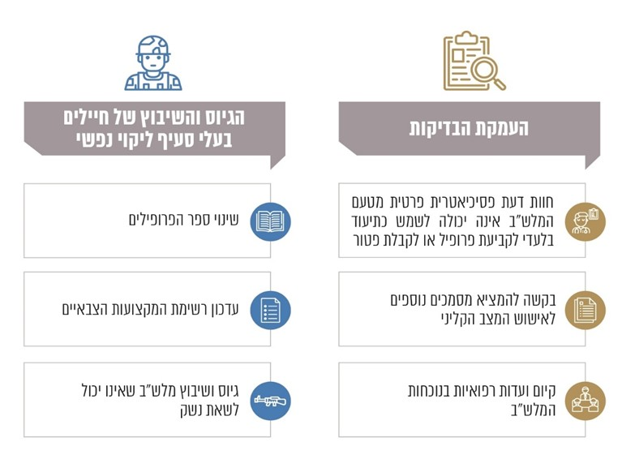
נציגי משרד מבקר המדינה בחנו את אופן יישום הצעד של העמקת הבדיקות על ידי מחלקת ברה"ן. לצורך כך הציגו נציגי מחלקת ברה"ן ביולי 2020 לנציגי משרד מבקר המדינה 13 מקרים של מלש"בים מלשכות גיוס שונות ברחבי המדינה שלגביהם הועמקו הבדיקות, והם התבקשו להשלים מסמכים רפואיים ואישורים על היותם במעקב של גורם ברה"ני ולהביא אישורים על נטילת תרופות.
מעיון במקרים אלה ומשיחה שקיימו נציגי משרד מבקר המדינה עם נציגי מחלקת ברה"ן עלה כי עד יישום הצעד של העמקת הבדיקות, שעליו הוחלט כאמור רק לאחרונה, מלש"ב שהביא מכתב מפסיכיאטר על תחלואה נפשית שמצביעה על אי-כשירותו לשירות בצה"ל שוחרר משירות צבאי על רקע נפשי לאחר שנפגש עם רופא צבאי ובלי שנדרש להשלים מסמכים רפואיים הקשורים לטענותיו בדבר כושרו הבריאותי.
יצוין כי העמקת הבדיקות, כפי שמחלקת ברה"ן החלה לבצע לאחרונה, ראויה הייתה להתבצע כשגרת עבודה בתהליך המיון הרפואי בלשכות הגיוס, במיוחד נוכח הכפלת שיעור הפטור הנפשי למלש"בים בגיל 17 וארבעה חודשים בקרב ילידי 2002 (2.7%) בהשוואה לילידי 1997 (1.3%).
ראש אכ"א קבע כאמור, שיש להתייחס לגידול בהיקף המלש"בים המקבלים פטור משירות בצה"ל על רקע נפשי כאל "אירוע חירום". על פי גורמי אכ"א יש בתופעה זו אתגר משמעותי בעמידה ביעדי הגיוס, וצפויה שחיקה של כ-2,000 חיילים בעשור הקרוב. נוכח זאת, חשוב כי צה"ל יממש את ההחלטות שקיבל בנושא ואת עבודות המטה שהוא החל לבצע כדי לצמצם את היקף המלש"בים המקבלים פטור משירות על רקע נפשי. כמו כן ראוי שאכ"א ומחלקת ברה"ן יבצעו בקרה על מימוש כלל הצעדים שהוחלט לנקוט אותם.

סיכום

שירותי בריאות הנפש שצה"ל מספק לחייליו כלולים במגוון שירותי הרפואה שהוא מעניק לחיילים והם אחד הנדבכים הבסיסיים והחשובים בכלל שירותי הרפואה הללו. לאיכותם ולזמינותם של שירותי בריאות הנפש יש משמעות ערכית ממדרגה ראשונה כיוון שהם נועדו להבטיח את בריאותם הנפשית ואת חוסנם הנפשי של החיילים שמתגייסים לצה"ל, ויש להם השפעה ישירה על כשירותם המבצעית של כוחות צה"ל.
בביקורת הקודמת נמצאו ליקויים רבים שחלקם תוקנו וחלקם נמצאו עדיין בשלבי תיקון במועד הביקורת הנוכחית. לכן, על מחלקת ברה"ן להתמקד בתחומים הטעונים שיפור, ובמסגרת זו עליה לתחום ולקצר את זמן ההמתנה למפגש עם קב"ן ולמפגש עם פסיכיאטר, לעקוב אחר מימוש ההפניות לפסיכיאטר ולטפל בסיבות לאי-מימושן. נוסף על כך, נוכח החשיבות העליונה בקיום ביקורת ברה"ן יזומה לבריאותו הנפשית של החייל הנדרש לה, על מחלקת ברה"ן להקפיד שביקורת יזומה זו תיערך עבור החיילים שנקבע כי הם זקוקים לה.
על צה"ל בשיתוף מחלקת ברה"ן לתת תשומת לב מיוחדת לתופעה המדאיגה של עלייה בהיקפי הפטור משירות צבאי על רקע נפשי למלש"בים. כפי שעולה מהנתונים שבדוח ביקורת זה, תופעה זו מתקיימת כיום בכלל המגזרים בחברה הישראלית. בטיפול עמוק בבעיה זו כמו גם בגורמיה יש כדי למנוע תופעות חברתיות שליליות בחברה הישראלית ולמנוע השפעות שליליות על מבנה צה"ל ועל כשירותו המבצעית.

מקרים שמוגדרים כמקרי חירום אינם נכללים בנתונים אלה.
מבקר המדינה, דוח שנתי 67ב (2017), עמ' 1683 - 1713.
דוח שנתי 70ב (2020), "היבטים ביישום התוכנית הלאומית למניעת התאבדויות - פעולות משרד הממשלה", עמ' 311 - 393.
מבקר המדינה, דוח שנתי 67ב (2017), עמ' 1683 - 1713.
בנוגע למצבי חירום יובהר כי על פי פקודת מטכ"ל בנושא טיפול בחייל הנמצא במצוקה נפשית, אם התגלו אצל החייל ביטויי מצוקה נפשית, המפקד יראיין את החייל מייד ויפנה אותו לרופא או לגורם ברה"ן; אם המפקד סבור שהחייל עלול לפגוע בעצמו, הוא ימנע ממנו נשק, ולשם כך ימנה שני חיילים להשגיח על החייל עד שיובא לבדיקת רופא או גורם ברה"ן, ואלה יחליטו אם להביא את החייל לפסיכיאטר.
נבדק זמן ההמתנה למפגש הראשון שקיימו חיילים עם קב"ן (לא כולל חיילים שפגשו קב"ן בעבר בהיותם מלש"בים).
מבקר המדינה, דוח שנתי 70ב (2020), "היבטים ברפורמה להעברת האחריות הביטוחית בבריאות הנפש", עמ' 782.
Client Patient Record - מערכת הרשומה הרפואית הממוחשבת שבשימוש צה"ל.
על פי נתונים שהתקבלו ממקרפ"ר. הבדיקה נעשתה בינואר 2020 לגבי הפניות שניתנו עד יולי 2019 כיוון שהפניות ניתנות למימוש, כאמור, עד 180 יום.
הכוונה מעבר לטווח של 90 יום.
עבור כל חייל במדגם נלקח המפגש הראשון עם הקב"ן שבו ניתנה המלצה למפקד.
הנתונים בפרק זה אינם כוללים מידע בנוגע לניפוק תרופות מבתי מרקחת אזרחיים.
תרופות שלכל אחת מהן נרשמו מעל 50 מרשמים במהלך התקופה הנבדקת.
מרשמים בתוקף למשך 45 יום; נבדק ניפוק עד פברואר 2020.
על פי מסמכי מחלקת ברה"ן, "כושר נפשי" הוא מיומנות נרכשת וניתנת לשימור, שהיא תוצר של היכולות המודעות והבלתי מודעות של אדם או קבוצה, בהיבטים פיזיולוגיים, רגשיים, קוגניטיביים, חברתיים והתנהגותיים, אשר מאפשרת להתמודד בהצלחה עם אתגרים מנטליים.
חייל המיומן לפעול במרחב המבצעי במטרה לפגוע באויב, תוך קיום מערכים מתמרנים וסיכון חיים.
עוד בעניין המיון הרפואי בלשכות הגיוס, ראו מבקר המדינה, דוח שנתי 67א (2016), "המיון הרפואי בלשכות הגיוס", עמ' 1142.
כדי לדייק בנתונים, צה"ל בוחן את מתן הפטור לשירות מסיבות נפשיות לפי שנות לידה על פני חמש שנים (בגילים 17 - 22). זאת, עד שכל המלש"בים מסדירים את מעמדם מול הצבא, וכנגזרת מכך, מסיימים גם את הסדרת ההליכים הרפואיים.
בפרופיל רפואי זה החייל מקבל פטור משירות בצה"ל.

